ГРАНИТ №1 2022
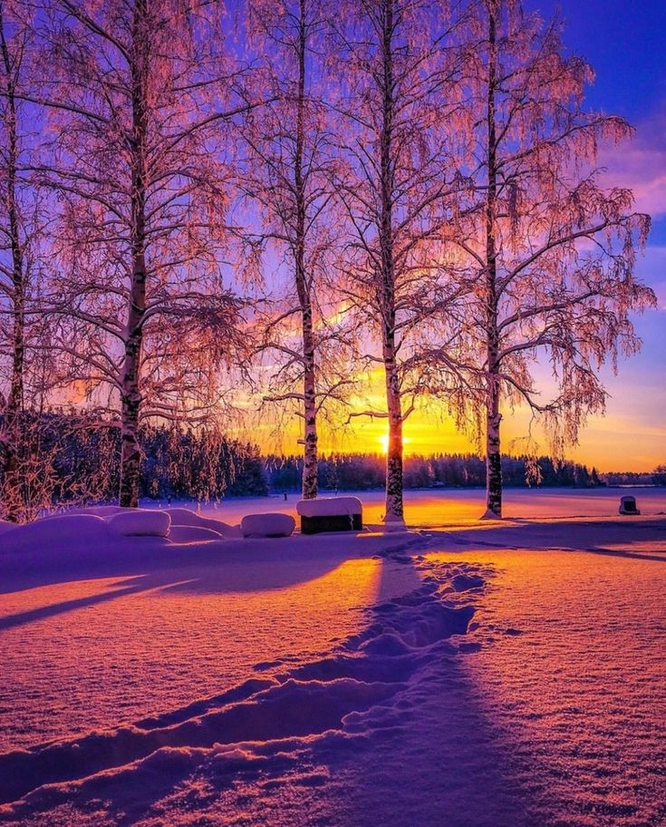

Профилактика гриппа и острых респираторных вирусных инфекций (ОРВИ)
Ежегодно в осенне-зимний период активизируется циркуляция вирусов гриппа и других респираторных вирусов, которые быстро передаются от человека к человеку воздушно-капельным путем, вызывая массовую заболеваемость населения вплоть до ее эпидемического уровня. Грипп и ОРВИ относятся к числу наиболее массовых инфекционных заболеваний, на их долю ежегодно приходится до 90-95% в структуре регистрируемой инфекционной заболеваемости. По данным статистических наблюдений каждый взрослый человек в среднем в год болеет в 2 раза респираторными инфекциями, школьник – 3 раза, ребенок дошкольного возраста – 6 раз.
Что нужно знать о гриппе и ОРВИ:
Грипп – чрезвычайно контагиозное острое инфекционное заболевание, легко передающееся от человека к человеку и распространенное повсеместно. Каждый человек абсолютно восприимчив к вирусам гриппа.
Источник инфекции - больной человек. В период эпидемии чаще болеют дети и взрослые молодого возраста.
Группы риска по развитию тяжелого течения гриппа:
- дети до 2-х летнего возраста,
- пожилые люди старше 60 лет,
- беременные,
- люди, страдающие хроническими заболеваниями органов дыхания, включая бронхиальную астму, сердечно-сосудистой системы, нарушением обмена (сахарным диабетом, ожирением), почек, органов кроветворения, ослабленным иммунитетом, в том числе инфицированные ВИЧ, а также дети и подростки, длительно принимающие аспирин.
Острые вирусные респираторные инфекции вызываются целой группой респираторных вирусов, чаще это аденовирусы, вирусы парагриппа, респираторно-синцитиальный вирус (РС-вирус), коронавирус, риновирус. Общим для этих вирусов является поражение верхних дыхательных путей человека, сопровождающееся насморком, болями в горле, явлениями интоксикации, но есть и особенности клинической картины, которые может отличить врач. ОРВИ протекают легче гриппа с менее выраженной интоксикацией организма, реже развиваются тяжелые осложнения. Поэтому профилактика гриппа и ОРВИ, позволяющая избежать или смягчить такие последствия, более чем актуальна.
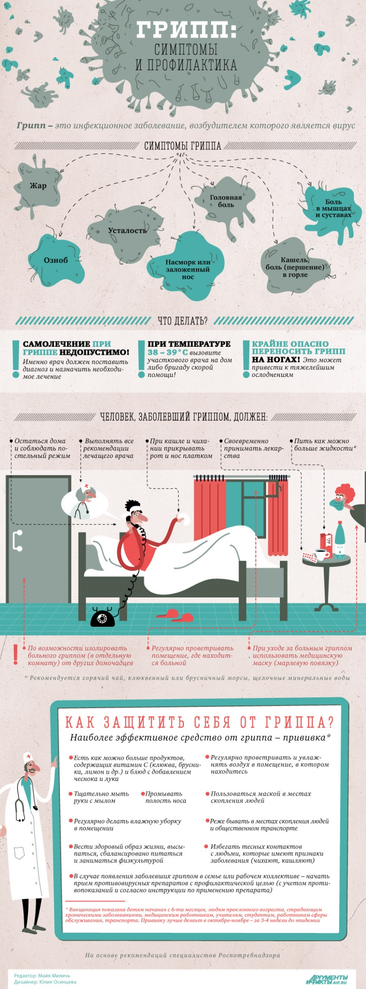

Праздники января
- 1 января- Новый Год 2022
Новый год 2022 отмечается в ночь с 31 декабря на 1 января. Это выходной день. Он считается семейным праздником. Традиционно его справляют дома за торжественным столом, в кругу самых близких людей. Молодежь предпочитает ходить на вечеринки.
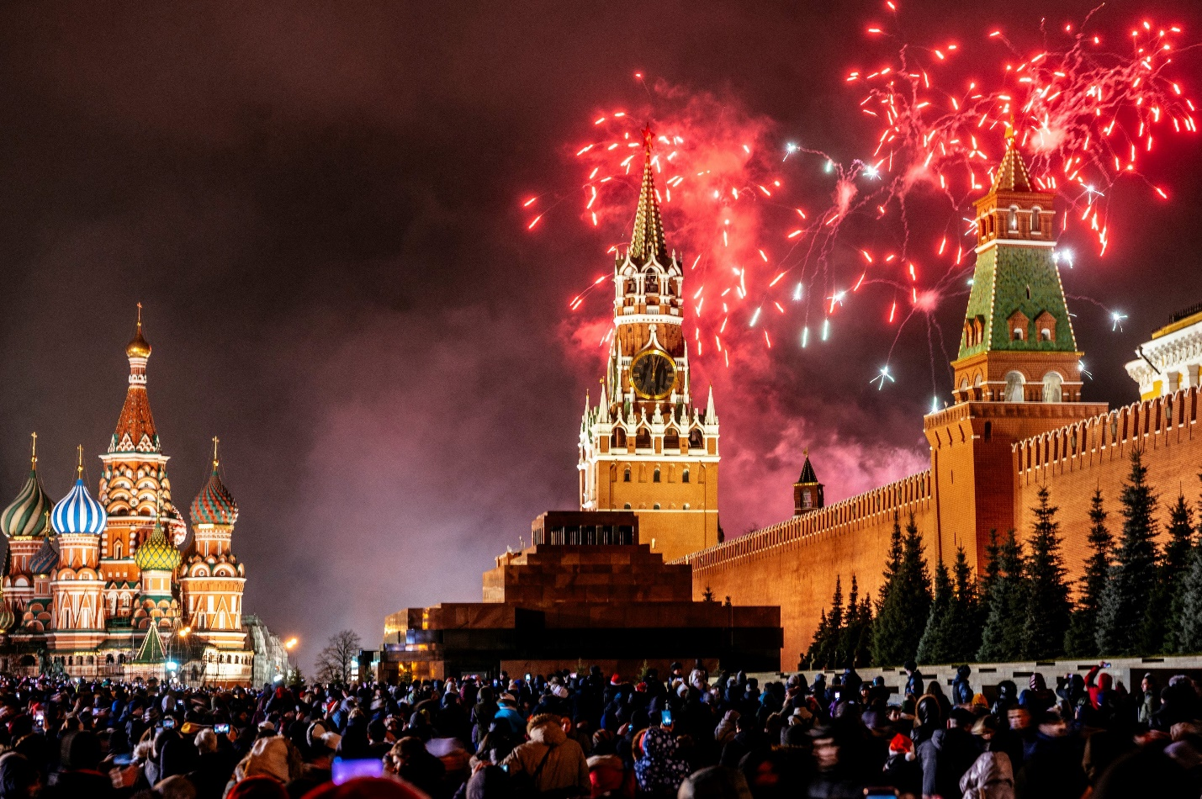

- 14 января- Старый Новый год
Старый Новый год 2022 наступает в ночь с 13 на 14 января. Праздник отмечается в больших компаниях друзей, с богатым застольем, песнями и танцами. Молодежь ходит на вечеринки в клубы и рестораны.
Народное название праздника «Васильев день» связано с именем святого Василия Великого. Православная церковь чтит его память 14 января.
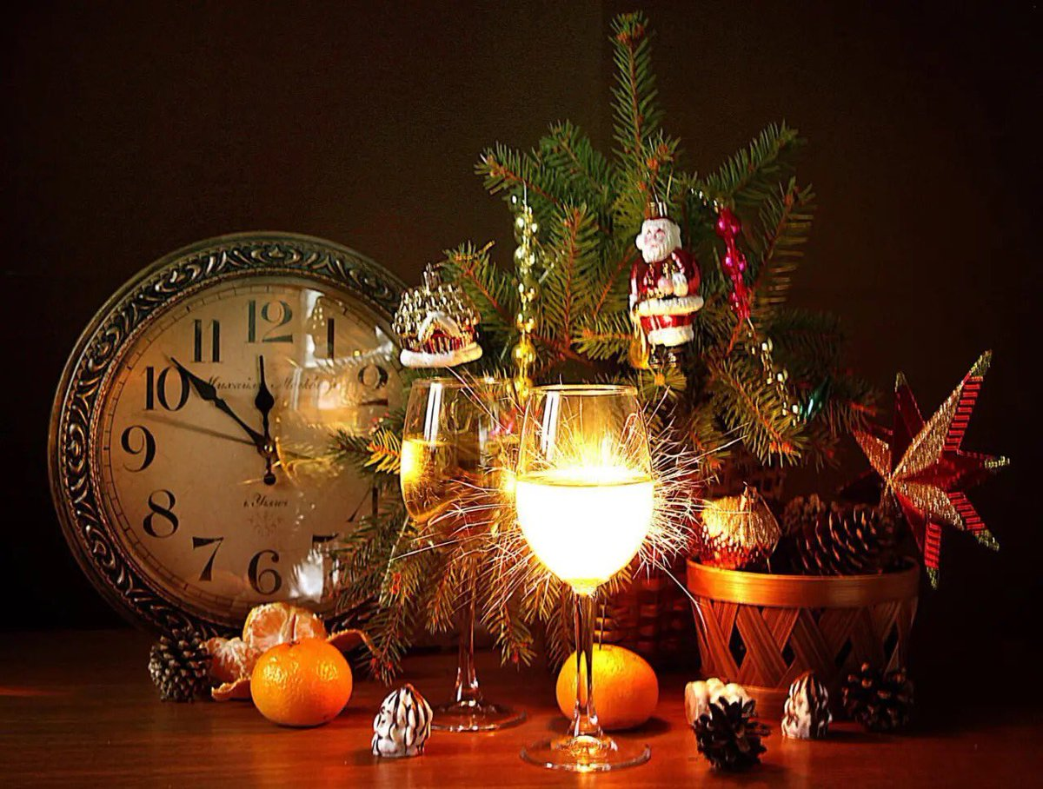

- 25 января- Татьянин день (День студента)
Татьянин день (День студента) отмечается 25 января (по старому стилю 12 января). В церковном календаре это дата почтения памяти святой мученицы Татианы Римской, которая в XVIII веке стала покровительницей студентов.
День студента. 25 января учащиеся средних профессиональных и высших учебных заведений отмечают профессиональный праздник – День студента. Эта дата приходится на период окончания осеннего семестра, завершение сессии и начало зимних каникул. В этот день студентов награждают дополнительными стипендиями и почетными грамотами.
Татьянин День. 25 января прихожане православной церкви молятся святой Татиане Римской. В этот день принято поздравлять женщин, которые носят имя Татьяна
- 30 января- Международный день БЕЗ интернета
Средства коммуникации – неотъемлемая часть жизни человека. Они позволяют экономить время, ускоряют деловую активность. Интернет стал одним из самых популярных источников информации, инструментов общения и развлечения. У некоторых людей от Всемирной паутины возникла зависимость. Для борьбы с последней и виртуализацией жизни создан международный праздник.

Жизнь гимназии.
Учащиеся гимназии 10 классов в сопровождении педагогов: Натальи Васильевны Сенниковой и Ирины Алексеевны Земледенко, побывали на экскурсии в Санкт-Петербурге. Экскурсия проходила с 10 по 12 декабря. Зимнее путешествие, несмотря на холод, всем понравилось. Ребята получили массу впечатлений : погуляли по нарядному, предновогоднему городу, посетили различные музеи, побывали в Выборгском замке.
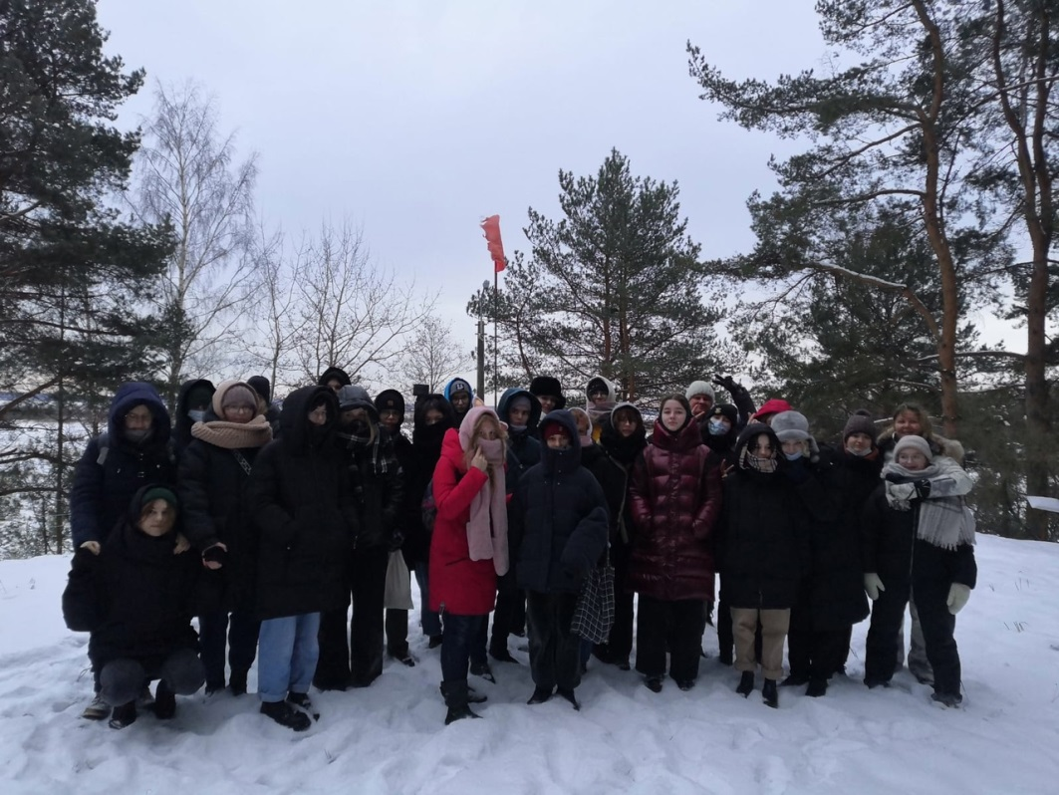
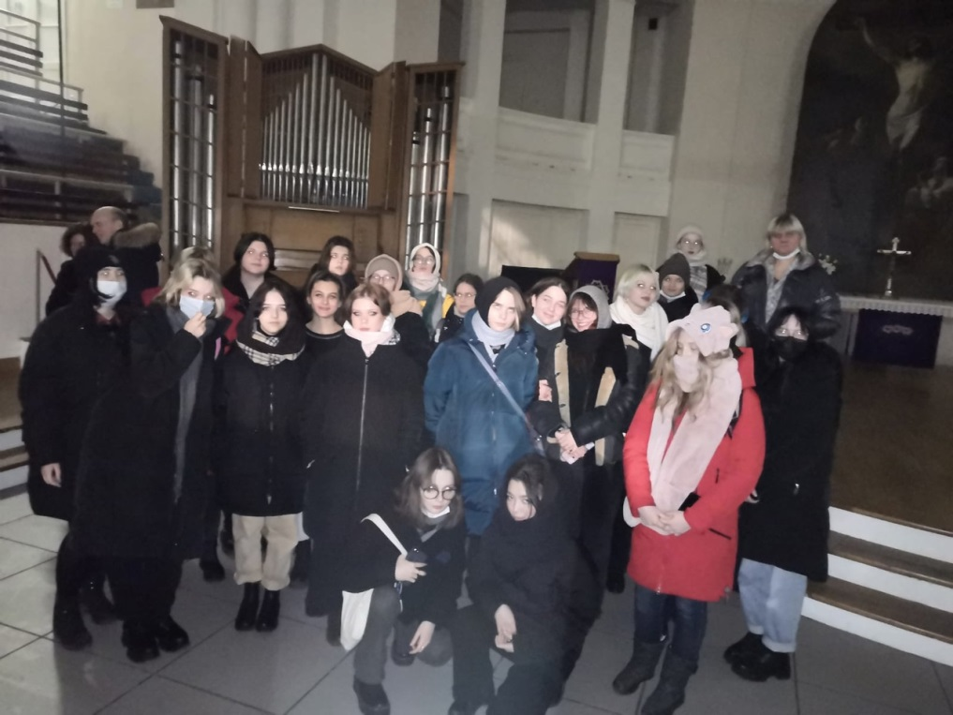

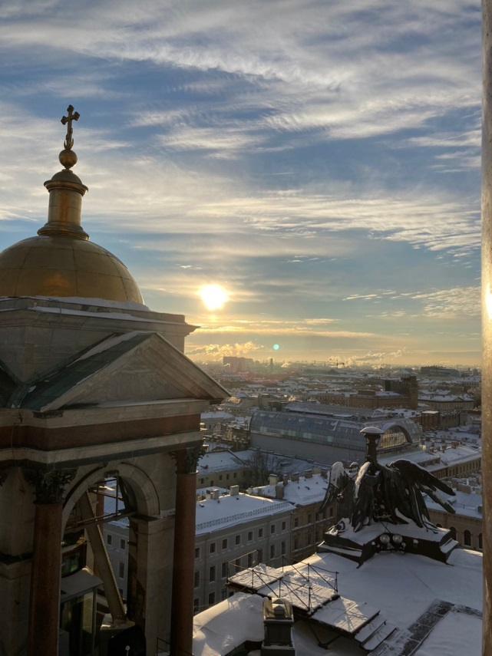

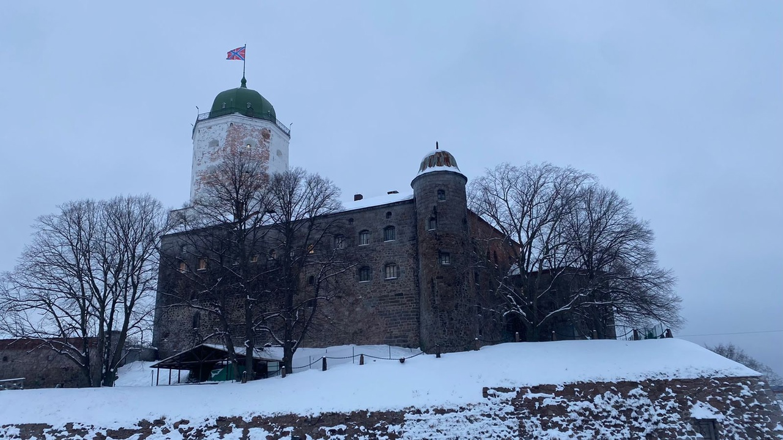

В следующее путешествие ученики гимназии планируют поехать в Смоленск.
Смоленск — столица области, в прошлом — центр княжества и губернии. Он всегда был значимым пунктом не только для государства российского, но и жаждущих его завоевания зарубежных соседей. Сегодняшний город на холмистых берегах Днепра — привлекательный вариант для туристов, стремящихся познакомиться с этой историей и удивиться живописности мест.

Основные достопримечательности
Красивые дома, зеленые парки и памятники Смоленска, интересные туристу, компактно разместились в сердце города. Они создают лицо города и олицетворяют его историю на протяжении тысячелетия. Исключением не является и Смоленская крепостная стена, остатки которой опоясывают многие из этих достопримечательностей. По той же причине определенный маршрут в Смоленске не сильно важен: большинство мест непрерывно связаны друг с другом, по ним можно кружить, рассматривая все новые и новые детали.
Смоленская крепость
Высокие и мощные, интригующие и поражающие воображение своим возрастом — стены крепости Смоленска, сложенные в конце XVI — начале XVII вв. из красного кирпича..
Каменная стена была возведена на месте деревянной времен Ивана Грозного, оборонительные способности которой утрачивали силу. Повторные укрепления были проведены при Петре I. Стены защищали Смоленск от польских королей, Наполеона и фашистских захватчиков, в результате чего из более чем шести километров сохранилась половина, представленная в наши дни отрезками разной длины. В этом отношении любопытна захватывающая легенда о проклятии Бориса Годунова, насылающего кару всякому, кто посмеет стену разрушит.
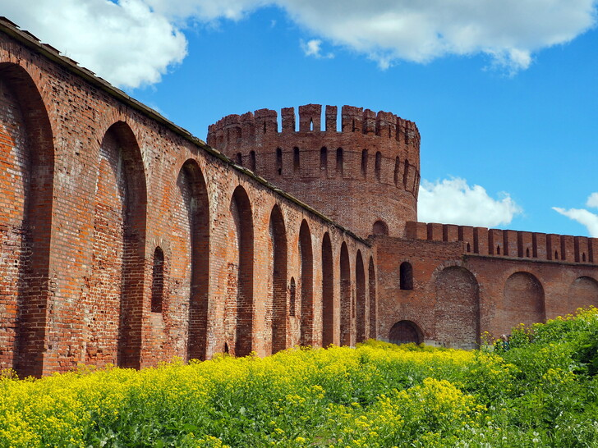

Успенский собор Смоленска
Собор Успения Пресвятой Богородицы — главная святыня Смоленска, возвышающаяся над городом. Бирюзовый пятиглавый храм имеет древнюю историю, еще более архаичным является его место — Соборная гора, на которой были найдены остатки древних поселений.
Первый вариант собора был возведен в 1101 г. Владимиром Мономахом, в честь него рядом установлен памятник. Им же была привезена унаследованная от матери икона Божией Матери Одигитрии, получившая имя Смоленской. Вокруг собора на горе тогда сосредоточилась вся центральная часть города. В начале XVII в. он был взорван при осаде поляками из-за хранившейся в нем взрывчатки, и заново начал отстраиваться только в конце столетия, получив окончательный облик только к 1770-м гг. Удивителен тот факт, что ни Наполеон в 1812 г., ни руководство немецких войск при Второй Мировой войне не посягнули на его красоту, а отдали приказы о защите.

Лопатинский сад
Центральный парк культуры и отдыха Смоленска носит имя губернатора Александра Григорьевича Лопатина, в 1874 г. положившего начало городскому саду. Первоначально он был создан в границах Королевского бастиона, форма пятиконечной звезды которого и по сей день прослеживается на спутниковой карте. Позже парк вышел за его границы, и не все годы были периодом его расцвета. Благодаря расположению в историческом центре и содержательности, сегодня Лопатинский сад востребован как у смолян, так и гостей города.
Достопримечательности парка не только развлекательные, хотя приятно прокатиться на лодке по пруду, а с колеса обозрения рассмотреть часть крепостной стены. Еще в середине позапрошлого века в честь защитников Смоленска 4—5 августа 1812 г. на его территории была установлена памятная стела. 26-метровая композиция, сочетающая храм и монумент не может остаться незамеченной. На одной из аллей разместился макет части старого Смоленска. Главный ее объект — Одигитриевская церковь, утерянная при сносе в 1960-х гг. Гуляя по дорожкам парка вы также встретите памятник Лопатину, валы бывшего бастиона и соединяющий их «Мостик вздохов», увидите современные арт-объекты и другие мемориалы, сможете посетить кафе и сувенирный магазин, отдохнуть на лавочках в тени, наслаждаясь видом фонтанов.
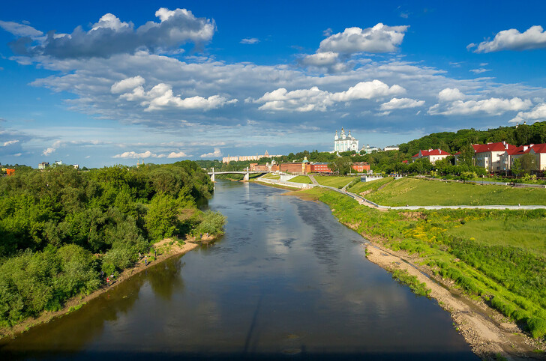
Сквер Памяти Героев
Вдоль улицы Дзержинского под южной стеной Смоленской крепости тянется сквер Памяти Героев, увековечивший военные события и героев разных лет. Один из первых его символов — памятник «Благодарная Россия — Героям 1812 г.», установленный в августе 1912 г. к столетнему юбилею над Наполеоном. Событию были приурочены праздничные программы и визит Николая II. В сюжете памятника прослеживаются аналогии с участниками войны — России и Франции: высокую скалу, на вершине которой восседает орел, атакует воин-галл. Неподалеку установлены бюсты полководцев — участников: П. И. Багратиона, М. И. Кутузова, М. Б. Барклая-де-Толии и других.
Сразу за памятником с орлом в красном здании открыты экспозиции музея «Смоленщина в годы Великой Отечественной войны». Далее вдоль стены разместились могилы героев СССР, отличившихся в годы ВОВ и другие моменты российской истории: М. И. Егорова, водрузившего Красное Знамя на берлинский Рейхстаг, первой женщины-танкиста М. В. Октябрьской. У башни Донец зажжен Вечный огонь.
Громовая башня
Немногие башни крепостной стены Смоленска дошли до нашего времени целыми, пусть отреставрированными, а из них, в свою очередь, не все сейчас используются. Одной из самых известных является Громовая башня с небольшим участком стены. Шестигранная башня несла оборонную функцию, имеет бойницы и покрыта шатровой деревянной крышей. За свои века не раз перестраивалась, однако текущий вид приведен к исходному варианту. По преданию, первый камень в ее строительство заложил Борис Годунов, он же замуровал внутрь череп коня Меркурия Смоленского, ржание которого должно было предупреждать о приближающейся опасности.
Внутри Громовой башни открыт современный интерактивный музей, из посещения которого можно узнать о строительстве крепости, увидеть ее макет, оружие смолян и предметы прошлых веков. Не меньший восторг вызывают узкие лестницы, шатровая крыша изнутри и возможность выйти на прясло. Рядом с башней установлен памятник ее автору — Федору Коню, о жизни и деятельности которого как до, так и после крепости мало что известно.

Набережная Смоленска
Живописная набережная Смоленска проходит по берегу Днепра рядом с Успенским мостом вдоль северных стен крепости. Свежий облик она получила в 2013 г., когда город отмечал свое 1150-летие. Широкую площадку в ее центре занимает памятник князю Владимиру, известному как Креститель или Красно Солнышко. Некоторые не находят логики в установке новгородского и киевского Владимира в Смоленске, однако объясняется она Днепром, ставшим в конце X в. купелью христианства. В сторону реки протянул свою руку Святой Владимир.
В западной стороне набережной на высоком берегу стоит церковь Иоанна Богослова — один из трех храмов XII в., сохранившихся в Смоленске. Конечно, частично реставрированный, но работающий в исторических стенах. Второй — храм Михаила Архангела — находится еще дальше по берегу, на возвышенности рядом с улицей Большой Краснофлотской. Внутри него вы сможете найти частично сохранившиеся фрески.
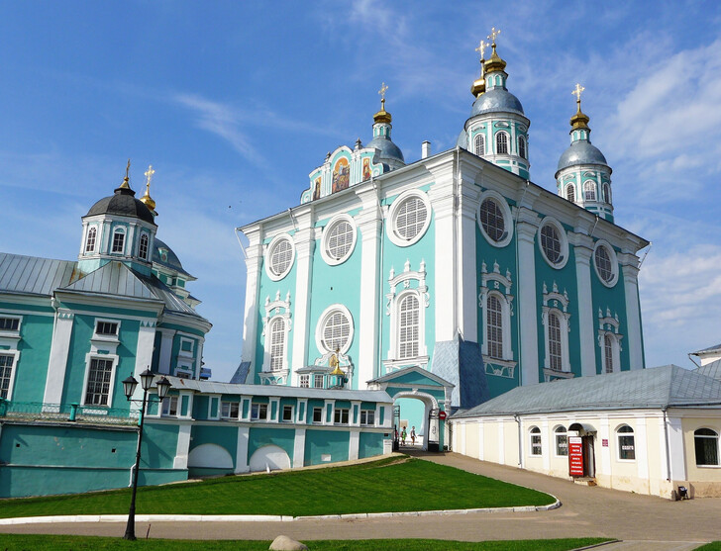
Музеи Смоленска дадут представление о насыщенной общественно-культурной и военной жизнь города в разные века. Всего их около двух десятков, и посетить все за один день не представляется возможным. Выбирайте интересную для себя тему или заходите в один-два, что встретятся по пути, а такие как раз будут самыми популярными. Многие из них являются подразделением Смоленского государственного музея-заповедника.
Историю города ищите в Историческом музее, «Смоленщине в годы Великой Отечественной войны» и «Громовой башне». Традиционные ремесла и символы в музеях «Смоленский лен», «Городская кузница XVII века» и «Смоленские украсы». Художественные ценности — в городской галерее, музее скульптуры С. Т. Коненкова и культурно-выставочном центре имени Тенишевых.

Что посмотреть в окрестностях
Рядом со Смоленском находятся места, непосредственно связанные с историей города и его известными людьми. Возможность посмотреть окрестности и сам город будет зависеть от вашего желания, чем наполнить программу. Если совершить короткий осмотр основных достопримечательностей Смоленска, то можно успеть с визитом и за его пределы, нужно лишь остановиться на одном направлении.
Из ближайших обязательного посещения заслуживают усадьба Талашкиной к югу, мемориальный комплекс «Катынь» и музей-заповедник «Гнездово» на запад по Витебскому шоссе. До них можно добраться и автобусами, и такси: расстояние составляет не более 20 км. Безусловно более удобный вариант — на личной машине. Прекрасна музей-усадьба М. И. Глинки в Новоспасском, однако более удобна для визита «по дороге» приезжающим со стороны Варшавского шоссе.

Музей-заповедник «Гнёздово»
Ценные для истории археологические находки на берегах Днепра послужили причиной основания музея-заповедника Гнёздово. Среди них — обширная сеть курганов и остатки селищ и городищ, позволяющих понять жизнь Руси тысячу лет назад. Одним из проектов музея является реконструкция такого поселения. Раскрытие значимости места позволяют представить несколько тематических мероприятий, проводимых на базе заповедника. Например, фестиваль исторической реконструкции «Гнёздово».
Помимо общей прогулки по курганам и поселению, гостям комплекса предоставляется уникальная возможность попробовать себя в необычных занятиях: чеканке монет, плетении кольчуги, выпечке печатных пряников. Здесь же можно освоить фехтование на мечах, стрельбу из лука или метание копья, узнать о древних настольных играх или попробовать блюда, приготовленные по старинным рецептам в исторической печи и посуде. Хорошая интерактивность делает музей отличным вариантом для семейной поездки, дети с удовольствием включаются в изучение истории и проводимые мастер-классы.

Мемориальный комплекс «Катынь»
На 388 км Витебского шоссе находится мемориальный комплекс «Катынь», посвященный репрессиям 1930-х годов советских и польских граждан, а также отношениям России и Польши на протяжении последнего века. На территории находятся памятник «Расстрел» и Стена памяти с именами пострадавших, русское и польское кладбища, музейный центр, храм Воскресения Христова и гостиница.
Вход на территорию свободный. Выставки музея оплачиваются дополнительно. Экспозиции памятных предметов, фотографий, документов и современное мультимедийное оборудование представляют русско-польскую историю после Первой мировой войны, взаимодействие в годы Второй мировой и послевоенные годы до настоящего времени. Вторая выставка рассказывает о судьбе репрессированных на Смоленской земле.

Музей-усадьба М. И. Глинки
В селе Новоспасском, в 130 км от Смоленска родился и вырос Михаил Иванович Глинка. Родительское имение, вероятно, оказала огромное влияние на проявление музыкальных способностей юного Михаила, вырастив талантливого русского композитора XIX в. Густые шумные дубы, пение птиц, звонкие колокола, хрустальные воды речки Десны и народные песни дворовых впоследствии нашли свое отражение в мотивах самых знаменитых его опер — «Иване Сусанине» и «Руслане и Людмиле». Для взрослого Глинки Новоспасское всегда было отдушиной, не раз после длительных зарубежных путешествий он с радостью возвращался домой.
Гости музея-усадьбы знакомятся с подлинными вещами Глинки и его семьи. Неподдельный восторг посетителей вызывает шикарный пейзажный парк из дубов и лип, прудов и мостиков, цветников и беседок, позволяющих полностью окунуться в атмосферу того Новоспасского, каким оно было при композиторе.

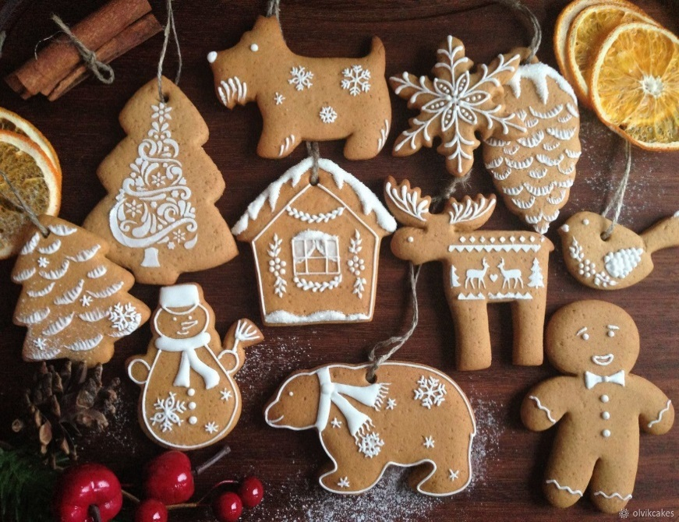
Не забывайте радоваться каждому лучику солнышка, нежному и лёгкому снегу. Гуляйте с братьями и сёстрами, мамой и папой, друзьями. Не забывайте чаще улыбаться себе и близким!)) А также делайте фотографии, ведь так круто, спустя года, пересматривать свои воспоминания…

Что можно попробовать нового зимой?
Трдельник
Если вы пойдёте гулять по Красной площади, советуем постоять в очереди на ярмарке за традиционным лакомством стран Восточной Европы (Чехии, Словакии и Венгрии).
Представляет собой выпечку из дрожжевого теста, наматываемого на вертел из дерева или металла (трдло) по спирали. Готовится из раскатанного теста, которое оборачивается вокруг палки, выпекается на гриле, затем посыпается смесью из сахара и грецкого ореха.

К вкусненькому трдельнику можно взять горячий кофе или чай (кстати, советую брать сезонный напиток. К примеру, пунш пряная малина, латте имбирный пряник, латте сливочная ириска и многое другое)
Если у вас будет свободное время советуем собрать всей семьёй пряничный домик или испечь имбирные печенья и пряник. Что поспособствует сближению между друзьями, семьёй и др.
Кстати, в 21 веке придумали наборы уже готового теста для печенья или основы для домика.

